上海建桥学院课程教学进度计划表

一、基本信息
课程代码 | 2120052 | 课程名称 | 管理学（双语）
课程学分 | 3 | 总学时 | 48
授课教师 | 朱慧 | 教师邮箱 | 18109@gench.edu.cn
上课班级 | 工商管理B21-4 | 上课教室 | 一教305
答疑时间 | 每周二晚17：00-20：00
主要教材 | 【管理学基础 概念·案例·实训（第二版），刘凤 徐奎玲，中国人民大学出版社】
参考资料 | 【管理学原理（英文版·第10版），斯蒂芬·罗宾斯 玛丽·库尔特，中国人民大学出版社】  【管理学（第13版），斯蒂芬·罗宾斯，玛丽·库尔特，中国人民大学出版社】  【Management, 14th Edition, Global Edition, STEPHEN P. ROBBINS, MARY COULTER, Pearson】

二、课程教学进度
周次 | 教学内容 | 教学方式 | 作业
1 | Chapter 1: Managers in the Workplace  Chapter 2: Making Decisions | Lecturing Instructing  Discussion | Review  Textbook Exercise
2 | Chapter 3: Managing the External Environment and the Organization’s Culture  Chapter 4: Managing in a Global Environment  Chapter 5: Managing Diversity | Lecturing Instructing  Discussion | Review  Textbook Exercise
3 | Chapter 6: Managing Social Responsibility and Ethics  Chapter 7: Managing Change and Innovation  Chapter 8: Planning Work Activities | Lecturing Instructing  Discussion | Review  Case Study
4 | Chapter 9: Managing Strategy  Chapter 10: Designing Organizational Structure—Basic Designs | Lecturing Instructing  Discussion | Review  Textbook Exercise
5 | Chapter 11: Designing Organizational Structure—Adaptive Designs  Chapter 12: Managing Human Resources | Lecturing Instructing  Discussion | Review  Case Study
6 | Chapter 12: Managing Human Resources  Chapter 13: Creating and Managing Teams | Lecturing Instructing  Discussion | Review  Textbook Exercise
7 | Chapter 13: Creating and Managing Teams  Chapter 14: Managing Communication | Lecturing Instructing  Discussion | Review  Textbook Exercise
8 | Chapter 14: Managing Communication  Chapter 15: Understanding and Managing Individual Behavior | Lecturing Instructing  Discussion | Review  Case Study
9 | Chapter 15: Understanding and Managing Individual Behavior  Chapter 16: Motivating Employees | Lecturing Instructing  Discussion | Review  Textbook Exercise
10 | Chapter 16: Motivating Employees Chapter 17: Being an Effective Leader | Lecturing Instructing  Discussion | Review  Textbook Exercise
11 | Chapter 17: Being an Effective Leader  Chapter 18: Monitoring and Controlling | Lecturing Instructing  Discussion | Review  Case Study
12 | Chapter 18: Monitoring and Controlling | Lecturing Instructing  Discussion | Review  Textbook Exercise

三、评价方式以及在总评成绩中的比例
总评构成（1+X） | 评价方式 | 占比
1 | Final Exam | 40%
X1 | Quiz | 20%
X2 | Group Presentation | 20%
X3 | Case Study | 20%

备注：

教学内容不宜简单地填写第几章、第几节，应就教学内容本身做简单明了的概括；

教学方式为讲课、实验、讨论课、习题课、参观、边讲边练、汇报、考核等；

评价方式为期末考试“1”及过程考核“X”，其中“1”为教学大纲中规定的形式；“X”可由任课教师或课程组自行确定（同一门课程多位教师任课的须由课程组统一X的方式及比例）。包括纸笔测验、课堂展示、阶段论文、调查（分析）报告、综合报告、读书笔记、小实验、小制作、小程序、小设计等，在表中相应的位置填入“1”和“X”的方式及成绩占比。

任课教师： |  | 系主任审核： | 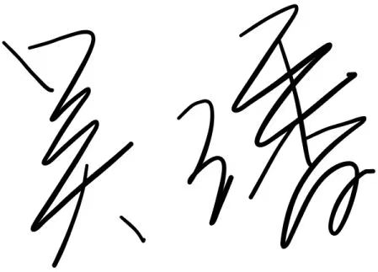 | 日期：2023.1.17

